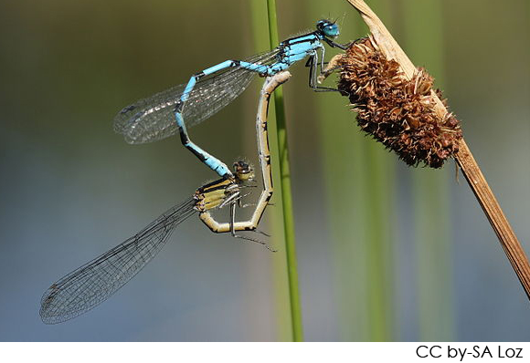
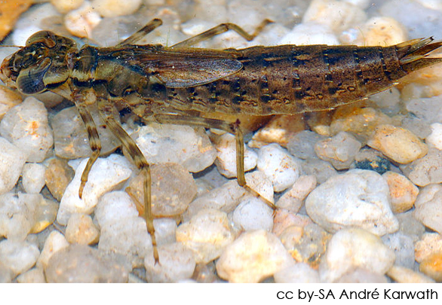

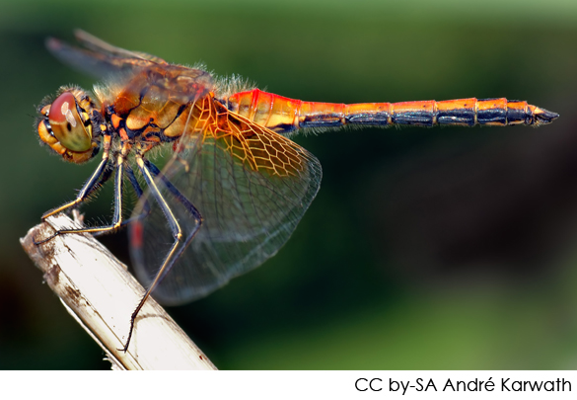

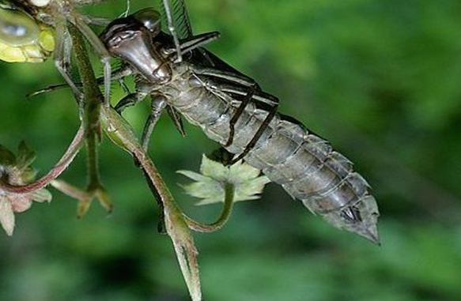
Paarung und Eiablage

Larve
Libelle
Verpuppung

Die Eier werden meist ins Wasser unter Pflanzenteile gelegt. Einige Libellen werfen ihre Eier auch im Fliegen ab. Sie können länglich oder kugelrund sein und sind ca. 5 mm klein.

Die Larve schlüpft im Herbst oder im Frühling. Wenn sie aus dem Ei kommt, nennt man sie Prolarve. Sie sieht aus wie ein Wurm und lebt im Wasser. Jedoch schon nach einigen Sekunden häutet sich die Prolarve zur richtigen Larve. Diese kann bis zu 4 cm groß werden. Insgesamt häutet sich die Larve 7- bis 15-mal. Ihre Flügel entwickeln sich dabei immer mehr und mehr. Erst wenn diese Flügel fertig ausgebildet sind, kann sich die Larve verpuppen. Dieser Vorgang kann zwischen 40 Tage und 5 Jahren dauern.
Eine Libellenlarve ist körperlich ganz anders gebaut als eine vollentwickelte Libelle. Deshalb muss sich die Larve verpuppen bevor sie eine richtige Libelle werden kann. Die Larve kommt dazu aus dem Wasser und verankert sich an einer Pflanze, einem Stein oder etwas Ähnlichem. Das Schlüpfen kann dann zwischen 2 Tagen und einem Monat dauern.

Die ausgewachsene Libelle lebt räuberisch, sie ernährt sich von anderen Insekten und auch von kleineren Libellen. Je nach Art, kann sie bis 40 mm oder sogar bis 80 mm groß werden. Im Durchschnitt lebt sie nur 6 bis 8 Wochen. Sie zeichnet sich vor allem durch ihre speziellen Flügel aus. Diese können nämlich unabhängig voneinander bewegt werden. Dadurch kann die Libelle abrupte Richtungswechsel machen oder in der Luft stehen bleiben.

